附件四
彰化縣芬園國民小學112年參訪國防設施、文物或軍事遺址等教學活動資料紀錄表
主題 | 雲豹生風
日期 | 112.05.30
參訪 地點 | 國防部軍備局生產製造中心第209廠
對象 | 本校六年級師生 | 人數 | 65
活 動 綱 要 | 師生進入兵整中心工廠，參觀最新型8輪雲豹甲車的各部分組成零件，聽取技師詳細解說各零件的功能，隨後參觀了軍史館和收看生產製造中心第209廠的影片介紹，更加了解該廠的演進過程與生產細節，最後全員師生輪流進入甲車，繞行廠區，並有導覽員隨車解說。學生  經過2小時的參訪，對國防有更多的認識與興趣。
成 果 照 片 | 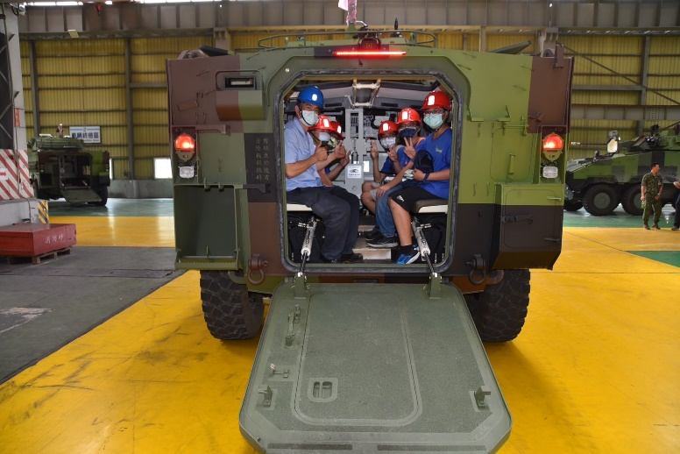  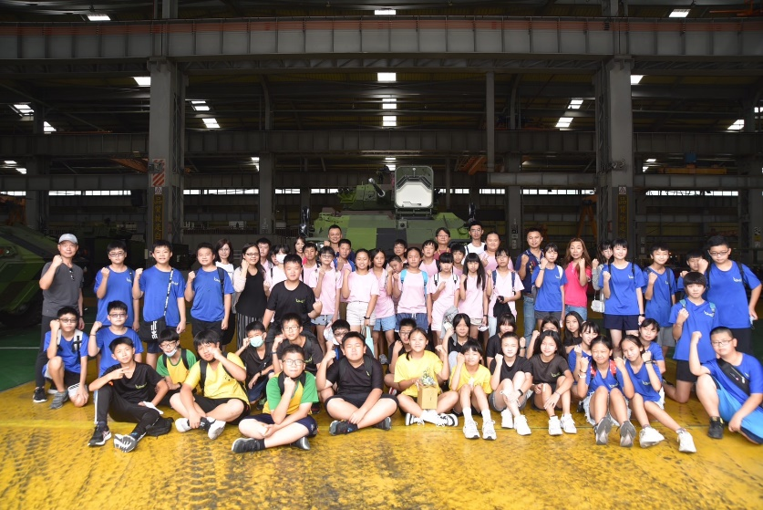
承辦人：郭鴻儒 單位主管： 郭鴻儒 校長：王彩鳳

